Перечень транспортных средств, признанных брошенными, разукомплектованными, бесхозяйными
дата осмотра | адрес | марка/модель/гос. номер/цвет | срок добровольного/принудительного перемещения | фотоматериалы
04.05.2022 | пер. Солдатский, 20 | Саманд ЛХ  серебристый  Г.р.з.  К370НТ36 | 18.05.2022/ в соответствии с п. 4.1 постановления № 36 от 29.01.2018 | 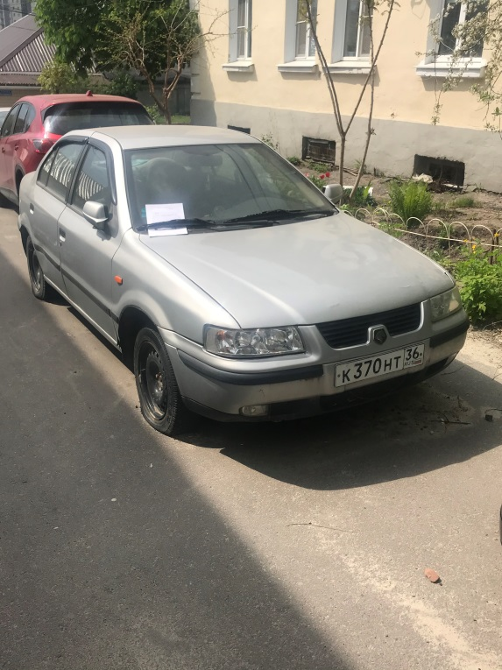 | 